ТЕХНИЧКИ ОПИТНИ ЦЕНТАР
брoj 07-2693-5

26.06.2020. године
Б Е О Г Р А Д

КОНКУРСНА ДОКУМЕНТАЦИЈА

ЈАВНА НАБАВКА добара
„Посебна радно-заштитна одећа и обућа за послове испитивања“

ОТВОРЕНИ ПОСТУПАК

ЈАВНА НАБАВКА бр. 2693 - 31/23/2020

јун 2020. године
На основу чл. 32. и 61. Закона о јавним набавкама („Службени гласник РС”, бр. 124/12, 14/15 и 68/15, у даљем тексту: ЗЈН), чл. 2. Правилника о обавезним елементима конкурсне документације у поступцима јавних набавки и начину доказивања испуњености услова („Службени гласник РС”, бр. 86/15), Одлуке о покретању поступка јавне набавке број 2693 - 31/23/2020, бр. 07-2693-2 од 26.06.2020. године и Решења о образовању комисије за јавну набавку бр. 07-2693-3 од 26.06.2020. године, припремљена је:

КОНКУРСНА ДОКУМЕНТАЦИЈА

у отвореном поступку за јавну набавку - "Посебна радно-заштитна одећа и обућа за послове испитивања"
ЈН бр. 2693 - 31/23/2020

Конкурсна документација садржи:

Поглавље | Назив поглавља | Страна
I | Општи подаци о јавној набавци | 3
II | Врста, техничке карактеристике, квалитет, количина и опис добара, начин спровођења контроле и обезбеђења гаранције квалитета, рок извршења, место извршења и испоруке добара. | 4
III | Услови за учешће у поступку јавне набавке из чл. 75. Закона и упутство како се доказује испуњеност тих услова | 16
IV | Критеријуми за доделу уговора | 19
V | Образци који чине саставни део понуде (образац 1 до 9) | 19
VI | Модел уговора | 32
VII | Упутство понуђачима како да сачине понуду | 39

Конкурсна документација има укупно 51 страна.

I ОПШТИ ПОДАЦИ О ЈАВНОЈ НАБАВЦИ

1. Предмет јавне набавке
Предмет јавне набавке бр. 2693 - 31/23/2020 су добра – "Посебна радно-заштитна одећа и обућа за послове испитивања".

2. Партије
Набавка није обликована по партијама.

Врста, опис, количине и захтеване техничке карактеристике предмета јавне набавке дате су у поглављу II конкурсне документације.
Понуда се подноси за целокупне количине добара. Уколико се понуда не поднесе за све врсте и количине, понуда неће бити разматрана и биће одбијена као неприхватљива.

3. Контакт (лице или служба)
Лице за контакт: службеник за јавне набавке Владимир Петровић, 011/3401-091 или службеник за јавне набавке Горан Марковић, 011/3401-089.
Е-mail: komercijala@toc.vs.rs

II ВРСТА, ТЕХНИЧКЕ КАРАКТЕРИСТИКЕ (СПЕЦИФИКАЦИЈЕ), КВАЛИТЕТ, КОЛИЧИНА И ОПИС ДОБАРА, НАЧИН СПРОВОЂЕЊА КОНТРОЛЕ И ОБЕЗБЕЂИВАЊА ГАРАНЦИЈЕ КВАЛИТЕТА, РОК ИЗВРШЕЊА, МЕСТО ИЗВРШЕЊА ИЛИ ИСПОРУКЕ ДОБАРА

Називи, врсте и количине добара која су предмет набавке су дате у Специфи-кацији са описом добара у Поглављу III конкурсне документације.

Добра морају бити неупотребљавана, произведена по оригиналној документацији произвођача и у потпуности морају одговарати наведеној спецификацији.

Уз понуду понуђач доставља спецификацију понуђених добара према Поглављу III конкурсне документације. У спецификацији понуђач мора навести произвођача и модел.

Добављач преузима потпуну одговорност за квалитет испоручених добара и обавезује се да ће иста у свему одговарати дефинисаним захтевима квалитета.

Општа гаранција за испоручена добра мора износити најмање 12 (дванаест) месеци.

Гарантни рок почиње да тече од датума када је записнички констатован квалитативни пријем добара.
Крајњи рок испоруке добара je 25 (двадесетпет) дана од дана потписивања Уговора.

Место испоруке добара је на адресу Наручиоца, ул. Војводе Степе 445, 11000 Београд.

ТЕХНИЧКА ДОКУМЕНТАЦИЈА И ПЛАНОВИ

СПЕЦИФИКАЦИЈА СА ОПИСОМ ДОБАРА

Посебна радно-заштитна одећа и обућа за послове испитивања

ред. бр. | НАЗИВ | Ј/М | Количина
1 | Јакна летња | ком | 27
2 | Панталоне летње | ком | 54
4 | Качкет летњи | ком | 27
5 | T shirt мајца кратак рукав | ком | 81
6 | Јакна зимска | ком | 27
7 | Прслук | ком | 27
8 | Панталоне зимске | ком | 27
9 | Качкет зимски | ком | 27
10 | Џемпер | ком | 27
11 | Ролка | ком | 54
12 | Кошуља | ком | 54
13 | Kaиш | ком | 27

Боја за све ставке: ЦРНА.

Величински бројеви ће бити достављени након закључења уговора.

- Страна 1 од 11 -

ТЕХНИЧКА СПЕЦИФИКАЦИЈА МАТЕРИЈАЛА
Материјал за: Јакна летња, Панталоне летње, Качкет летњи

RB. | Елементи тканине | Jedinice mere | Trazene vrednosti
1. | Сировински састав предива | %
1. | Памук |  | 67 ±3
1. | Полиестер |  | 33±3
2. | Површинска маса | g/m2 | 185(±5%)
3. | Преплетај |  | Rip stop
4. | Финоћа предива | tex
4. | По основи |  | 15,4 x 2 (±6%)
4. | По потци |  | 15,4 x 2 (±6%)
5. | Густина жица | ž/cm
5. | Основа |  | 35±2
5. | Потка |  | 20±2
6. | Прекидне силе | daN
6. | У правцу основе |  | Min 80
6. | У правцу потке |  | Min 45
7. | Силе цепања (епрувета у облику трапеза) | daN
7. | У правцу основе |  | Min 4
7. | У правцу потке |  | Min 2,5
8. | Скупљање при прању на 60° Ц | %
8. | У правцу основе |  | Max 2,5
8. | У правцу потке |  | Max 2,5
9. | Постојаност обојења на(промена/прелаз)
9. | Светлост | оцена | Min 5
9. | Прање на 60° Ц | оцена | Min 4/4/4
9. | Зној алкални | оцена | Min 4/4/4
9. | Зној кисели | оцена | Min 4/4/4
9. | Отирање суво | оцена | Min 4 (за црну боју прихвата се оцена мање)
9. | Отирање мокро | оцена | Min 3-4(за црну боју прихвата се оцена мање)
9. | Хемијско чишћење | оцена | Min 4/4/4
9. | Воду | оцена | Min 4/4/4
10. | Реакција воденог екстракта | Ph | 5 - 7,5
11. | Отпорност према квашењу (спреј тест)  водоодбојност | оцена
11. | Нетретирана тканина | оцена | Min 4 (90)
11. | После 5 прања на 60 ° Ц | оцена | Min 3 (80)
11. | После 5 хемијских чишћења | оцена | Min 3 (80)
12. | Отпорност према дејству уља-уљоодбојност | оцена
12. | Нетретирана тканина | оцена | Min 4 (90)
12. | После 5 прања на 60 ° Ц | оцена | Min 3 (80)
12. | После 5 хемијских чишћења | оцена | Min 3 (80)
13 | Боја |  | црна
- Страна 2 од 11 -

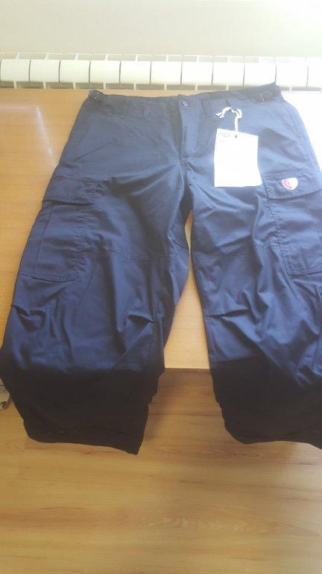
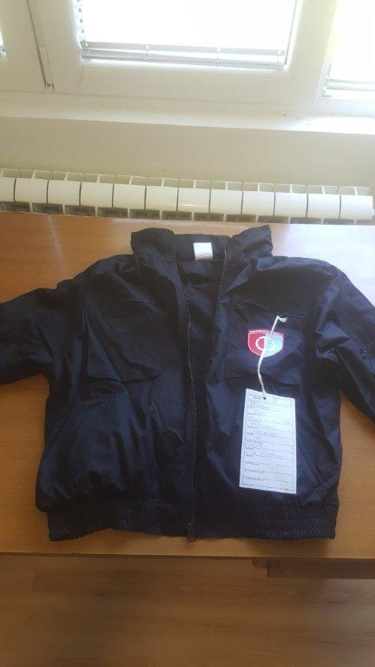

Јакна летња Панталоне летње


Качкет летњи

- Страна 3 од 11 -

Материјал за „Т shirt“ мајицу кратак рукав

РБ | Елементи плетенине | Јединица мере | Тражене вредности
1. | Сировински састав  Памук ( Чешљани) | % | 100%
2. | Површинска маса | g/m2 | 145±5%
3. | Врста плетенине |  | Singl
4. | Финоћа пређе из плетенине | tex | 20x1(±5%)
5. | Густина плетенине | p/cm
5. | Број редова петљи по дужини |  | 20±2
5. | Број низова петљи по ширини |  | 14±2
6. | Скупљање пи машинском прању на 40 степени
6. | По дужини | % | max±3
6. | По ширини | % | max ±3
8 | Постојаност обојења на:
8 | Прање на 40ºC | oцена | min 4/4/4
8 | Хемијско чишћење | oцена | min 4/4/4
8 | Отирање суво | oцена | min 4 (за црну боју прихвата се оцена мање)
8 | Отирање мокро | oцена | min 3-4 (за црну боју прихвата се оцена мање)
8 | Знoј - алкални | oцена | min 4/4/4
8 | Знoј - кисели | oцена | min 4/4/4
8 | Светлост | oцена | min 5
7. | Боја |  | црна

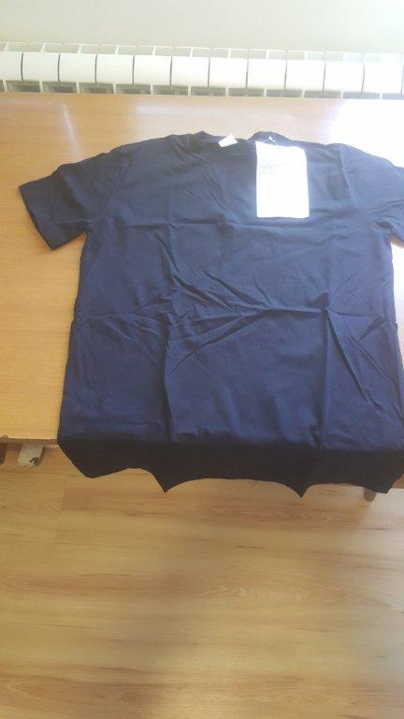

„Т shirt“ мајица кратак рукав

- Страна 4 од 11 -

Материјал за Јакну зимску

- сировински састав, 50% памук,50% полиестер ±5%
- површинска маса, 230g/m2+/5% g/m2
- преплетај, кепер 3/1
- продужна маса пређе, основа/потка tex 30x1 Nm
- густина жице, основа 50+/2, потка 26+/2 ж/цм
- прекидна сила, основа 130 daN, потка 70 daN
- прекидно издужење основа/потка мин 10%
- скупљање/ширење, прање 40°С дужина/ширина 2%
- постојаност обојења: светлост 5, капи воде 4, прање 40 4/4, зној 4/4, отирање мокро/суво 3/4, хемијско чишћење 4/4
- отпорност на дејство воде, СРПС Ф.А1.019 мин 80
- отпорност на дејство уља СРПС Ф.А1.019 мин 80.
- Боја црна

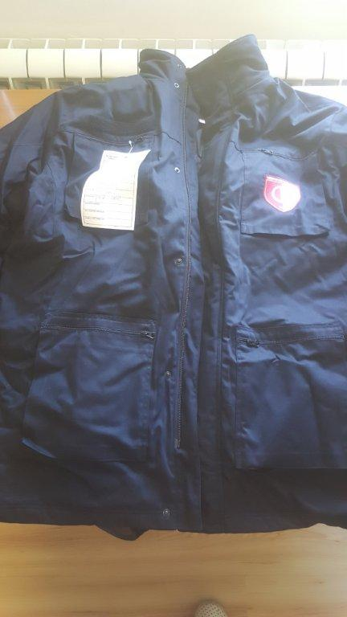

Јакна зимска

- Страна 5 од 11 -

Материјал за Прслук, Панталоне зимске и Качкет зимски
РБ. | Елементи тканине | Јединице мере | Тразене вредности
1. | Сировински састав предива | %
1. | Памук |  | 50 ±3
1. | Полиестер |  | 50 ±3
2. | Површинска маса | g/m2 | 260(±5%)
3. | Преплетај |  | Rip stop
4. | Финоћа предива | tex
4. | По основи |  | 25 x 2 (±6%)
4. | По потци |  | 25 x 2 (±6%)
5. | Густина жица | ž/cm
5. | Основа |  | 31±2
5. | Потка |  | 17±2
6. | Прекидне силе | daN
6. | У правцу основе |  | Min 100
6. | У правцу потке |  | Min 65
7. | Силе цепања (епрувета у облику трапеза) | daN
7. | У правцу основе |  | Min 5
7. | У правцу потке |  | Min 3
8. | Скупљање при прању на 60° Ц | %
8. | У правцу основе |  | Max 2,5
8. | У правцу потке |  | Max 2,5
9. | Постојаност обојења на(промена/прелаз)
9. | Светлост | оцена | Min 5
9. | Прање на 60° Ц | оцена | Min 4/4/4
9. | Зној алкални | оцена | Min 4/4/4
9. | Зној кисели | оцена | Min 4/4/4
9. | Отирање суво | оцена | Min 4 (за црну боју прихвата се оцена мање)
9. | Отирање мокро | оцена | Min 3-4 (за црну боју прихвата се оцена мање)
9. | Хемијско чишћење | оцена | Min 4/4/4
9. | Воду | оцена | Min 4/4/4
10. | Реакција воденог екстракта | Ph | 5 - 7,5
11. | Отпорност према квашењу (спреј тест)  водоодбојност | оцена
11. | Нетретирана тканина | оцена | Min 4 (90)
11. | После 5 прања на 60 ° Ц | оцена | Min 3 (80)
11. | После 5 хемијских циклуса | оцена | Min 3 (80)
12. | Отпорност према дејству уља-уљоодбојност | оцена
12. | Нетретирана тканина | оцена | Min 90
12. | После 5 прања на 60 ° Ц | оцена | Min 80
12. | После 5 хемијских чишћења | оцена | Min 80
13 | Боја |  | црна

- Страна 6 од 11 -

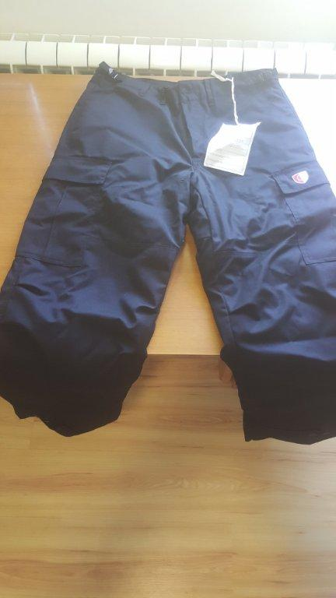
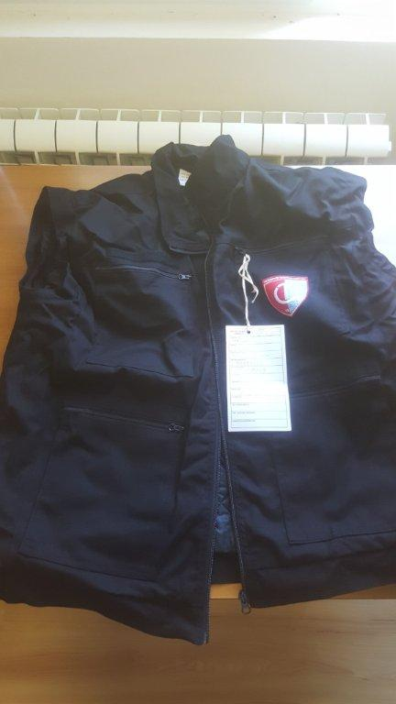

Прслук Панталоне зимске


Качкет зимски
- Страна 7 од 11 -
Материјал за џемпер:
Рб. | Елементи плетенине | Јединица мере | Тражене вредности
1 | Сировински састав |  | нема посебног захтева осим да је антистатичан и да штити од хладноће
2 | Површинска маса | g/m² | 400 (± 10%)
3 | Боја плетенине |  | ЦРНА

Напомена: приложена слика је пример општег изгледа џемпера. Џеп и ојачања на лактовима треба да буду једнобојни – црни.

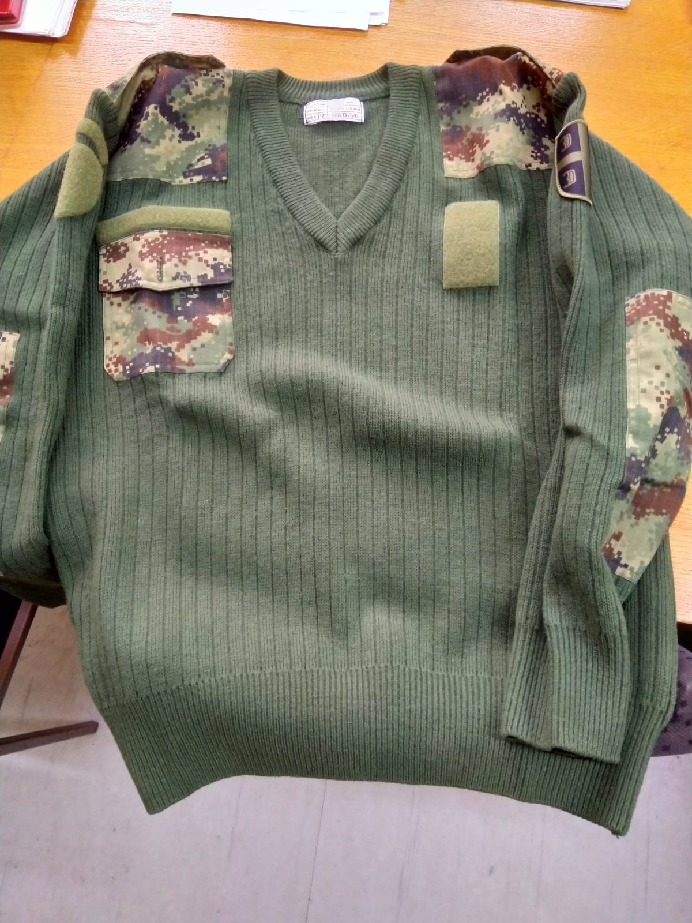

Џемпер

Материјал за ролку:

Рб. | Елементи плетенине | Јединица мере | Тражене вредности
1. | Сировински састав | % | Ролка се производи од плетенине која је израђена од чешљаног памучног предива. Плетенина мора да буде мерцеризована.
1. | Памук |  | 100
2. | Површинска маса са 8,5 % влаге | g/m² | 230 (+5%)
3. | Врста плетенине |  | Преплетај основне плетенине интерлок
4. | Отпорност на пилинг према АSТМ D 3512-76. | оцена | 4- 5  Дозвољавља се одступање оцене отпорности на пилинг за једну оцену.
- Страна 8 од 11 -

Рб. | Елементи плетенине | Јединица мере | Тражене вредности
4. | Линеарна густина пређе (маса по јединици дужине) | tex | 20 tex ( Nm = 50/1 ) ± 5 %  Дозвољава се и употреба предива веће подужне масе, под условом да површинска маса буде у оквиру прописане тачком 2.  Не дозвољава се употреба роторског предива.
5. | Скупљање при машинском прању на 60ºC
5. | По дужини | % | max ±5
5. | По ширини | % | max ±5
6. | Постојаност обојења на:
6. | Прање на 40ºC | oцена | min 4/4/4
6. | Хемијско чишћење | oцена | min 4/4/4
6. | Отирање суво | oцена | min 4
6. | Отирање мокро | oцена | min 3-4
6. | Знoј | oцена | min 4/4/4
6. | Светлост | oцена | min 5
6. | Не дозвољавају се ниже оцене постојаности обојења у односу на прописане.
7. | Реакција воденог екстракта према SRPS EN ISO 3071:2008. | рН | 5-7,5
 | Плетенина за рол крагну
8 | Сировински састав
8 | памук | % | макс. 95
8 | еластан | % | мин 5
8 | у десно-десном преплетају 1:1.
9 | подужне масе | dtex | 78 ± 5 %,
10 | После пет прања ролки у машини за прање рубља на 60 0С, не сме доћи до деформације крагне.
11 | После пет прања на 60 0С дозвољава се скупљање/истезање крагне | % | макс. ± 5%.
12 | Отпорност на пилинг према АSТМ D 3512-76. | оцена | 4- 5
13 | Постојаност обојења на:
13 | Прање на 60ºC | oцена | min 4/4/4
13 | Хемијско чишћење | oцена | min 4/4/4
13 | Отирање суво | oцена | min 4
13 | Отирање мокро | oцена | min 3-4
13 | Знoј | oцена | min 4/4/4
13 | Светлост | oцена | min 5
13 | Не дозвољавају се ниже оцене постојаности обојења у односу на прописане.
14 | Боја плетенине |  | ЦРНА

- Страна 9 од 11 -

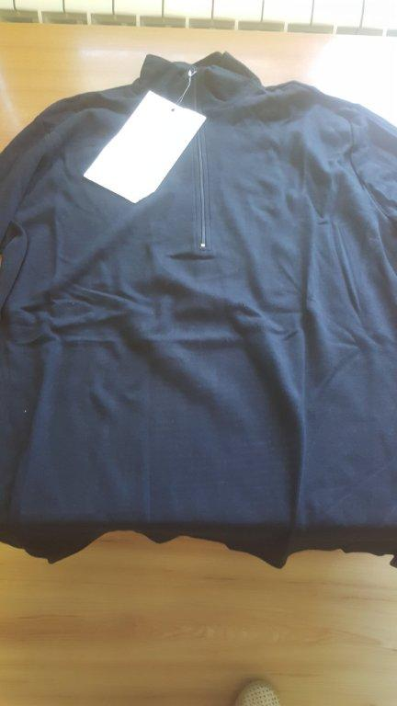

Ролка

Материјал за КОШУЉУ

Боја ЦРНА

Захтеви према СОРС 8791/17:

Предиво основне потке је чешљано сировинског састава:
- (67±3) % памучна влакна
- (33±3) % полиамидна влакна

Линеарна густина предива (маса по јединици дужине):
- основе 15,4 tex x 2 (Nm=65/2) ±6%
- потке 15,4 tex x 2 (Nm=65/2) ±6%

Површинска маса са 5% влаге мерена без ивица 150gr/m2 ± 5%

Отпорност на цепање:
- У прaвцу основе 30N - 5%
- У прaвцу потке 22N - 5%

Отпорност на хабање до прекида прве нити:
- Оптерећење 100g, папир финоће 00: најмање 2000 обртаја

Угао гужвања после 5 минута:
- по основи 90о - 10%
- по потки 90о - 10%

Угао гужвања после 60 минута:
- по основи 100о - 10%
- по потки 100о - 10%

Преплетај тканине: комбинација платно-рипс.

рН воденог екстракта мора бити у интервалу од 5 до 7,5.

- Страна 10 од 11 -

Промена димензија после пет циклуса машђинских прања на 60оС
- У првцу основе највише 2,5%
- У прaвцу потке највише 2,5%

Отпорност површинском стварању длачица у пилингу: оцена 5
Дозвољава се одступање од прописане оцене за једну оцену.

Промена нијанси обојења на тканини после пет прања у машини за прање рубља детерџентом ДВ 60 на температури од 60^{о}С оцењена према сивој скали не сме бити мања од оцене 3-4.

Постојаност обојења на:
Светлост | oцена | min 5
Хемијско чишћење | oцена | min 4
Прање на 60ºC са детереџентом | oцена | min 4
Знoј | oцена | min 4-5
трљање са сувом тканином | oцена | min 3-4
трљање са мокром тканином | oцена | min 2-3
воду | oцена | min 4

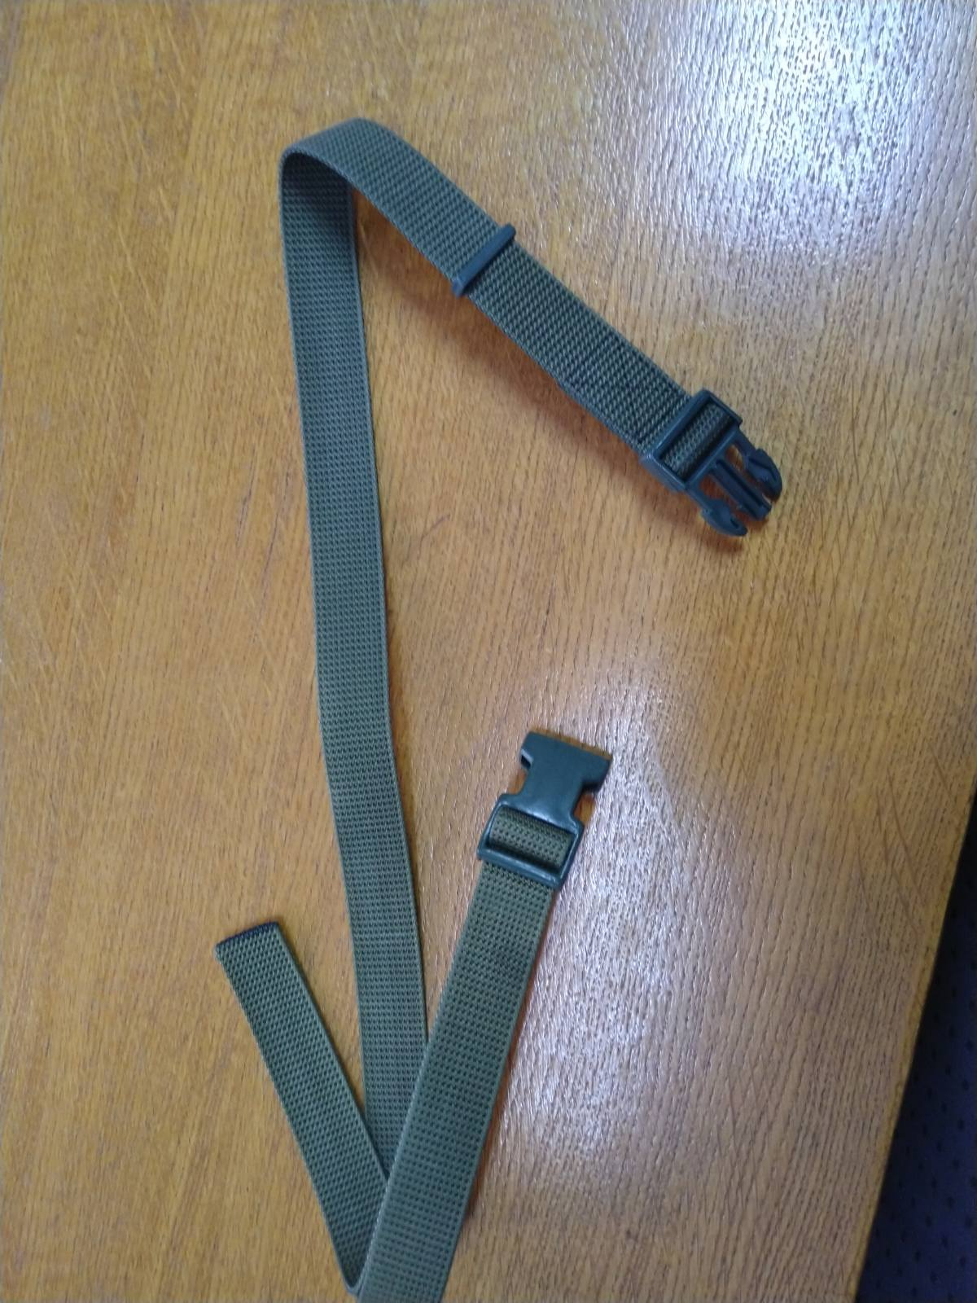
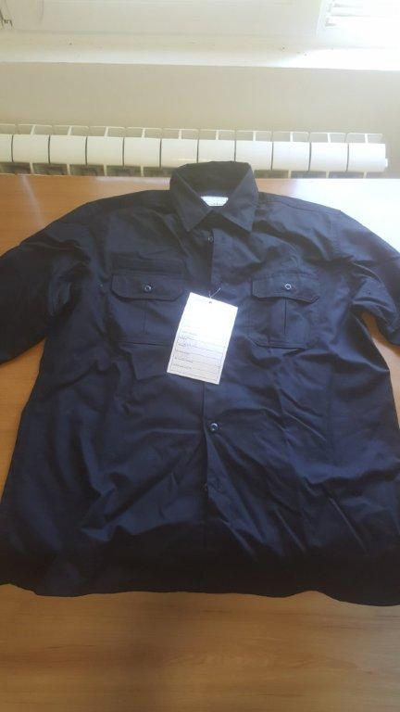

Кошуља Каиш

Материјал за каиш:

Рб. | Елементи плетенине | Јединица мере | Тражене вредности
1 | Тип материјала | Синтетичка трака
2 | Сировински састав |  | ISO 1833-1:2006 / полиамид Cor1:2009 100
3 | површинска Маса по јединици ISO 3801:1977 | g/m² | мин. 500
4 | Боја плетенине |  | ЦРНА

- Страна 11 од 11 -

III УСЛОВИ ЗА УЧЕШЋЕ У ПОСТУПКУ ЈАВНЕ НАБАВКЕ ИЗ ЧЛ. 75. ЗЈН И УПУТСТВО КАКО СЕ ДОКАЗУЈЕ ИСПУЊЕНОСТ ТИХ УСЛОВА

ОБАВЕЗНИ УСЛОВИ

У поступку предметне јавне набавке понуђач мора да докаже да испуњава обавезне услове за учешће, дефинисане чл. 75. ЗЈН, а испуњеност обавезних услова за учешће у поступку предметне јавне набавке, доказује на начин дефинисан у следећој табели, и то:

Р.бр | ОБАВЕЗНИ УСЛОВИ | НАЧИН ДОКАЗИВАЊА
1. | Да је регистрован код надлежног органа, односно уписан у одговарајући регистар (чл. 75. ст. 1. тач. 1) ЗЈН); | ИЗЈАВА (Образац 5. у поглављу VI ове конкурсне документације), којом понуђач под пуном материјалном и кривичном одговорношћу потврђује да испуњава услове за учешће у поступку јавне набавке из чл. 75. ст. 1. тач. 1) до 4) и став 2. ЗЈН, дефинисане овом конкурсном документацијом
2. | Да он и његов законски заступник није осуђиван за неко од кривичних дела као члан организоване криминалне групе, да није осуђиван за кривична дела против привреде, кривична дела против животне средине, кривично дело примања или давања мита, кривично дело преваре (чл. 75. ст. 1. тач. 2) ЗЈН);
3. | Да је измирио доспеле порезе, доприносе и друге јавне дажбине у складу са прописима Републике Србије или стране државе када има седиште на њеној територији (чл. 75. ст. 1. тач. 4) ЗЈН);
4. | Да је поштовао обавезе које произлазе из важећих прописа о заштити на раду, запошљавању и условима рада, заштити животне средине, као и да нема забрану обављања делатности која је на снази у време подношења понуде (чл. 75. ст. 2. ЗЈН).

УПУТСТВО КАКО СЕ ДОКАЗУЈЕ ИСПУЊЕНОСТ УСЛОВА

- Испуњеност обавезних услова за учешће у поступку предметне јавне набавке, наведних у табеларном приказу обавезних услова под редним бројем 1, 2, 3. и 4., понуђач доказује достављањем ИЗЈАВЕ (Образац 5. у поглављу V ове конкурсне документације), којом под пуном материјалном и кривичном одговорношћу потврђује да испуњава услове за учешће у поступку јавне набавке из чл. 75. ст. 1. тач. 1) до 4) и чл. 75. ст. 2., дефинисане овом конкурсном документацијом.
- Уколико понуђач подноси понуду са подизвођачем, у складу са чланом 80. ЗЈН, подизвођач мора да испуњава обавезне услове из члана 75. став 1. тач. 1) до 4) ЗЈН. У том случају понуђач је дужан да за подизвођача достави ИЗЈАВУ подизвођача (Образац 6. у поглављу V ове конкурсне документације), потписану од стране овлашћеног лица подизвођача и оверену печатом.
- Уколико понуду подноси група понуђача, сваки понуђач из групе понуђача мора да испуни обавезне услове из члана 75. став 1. тач. 1) до 4) ЗЈН, а додатне услове испуњавају заједно. У том случају ИЗЈАВА (Образац 5. у поглављу V ове конкурсне документације), мора бити потписана од стране овлашћеног лица сваког понуђача из групе понуђача и оверена печатом.
- Понуђач је дужан да без одлагања писмено обавести наручиоца о било којој промени у вези са испуњеношћу услова из поступка јавне набавке, која наступи до доношења одлуке, односно закључења уговора, односно током важења уговора о јавној набавци и да је документује на прописани начин.
- Наручилац је пре доношења одлуке о додели уговора дужан да од понуђача, чија је понуда оцењена као најповољнија, затражи да достави копију захтеваних доказа о испуњености услова, а може и да затражи на увид оригинал или оверену копију свих или појединих доказа. Ако понуђач у остављеном, примереном року, који не може бити краћи од пет дана, не достави тражене доказе, наручилац ће његову понуду одбити као неприхватљиву.
Докази које ће наручилац захтевати су:
- ОБАВЕЗНИ УСЛОВИ
- Чл. 75. ст. 1. тач. 1) ЗЈН, услов под редним бројем 1. наведен у табеларном приказу обавезних услова – Доказ:
Правна лица: Извод из регистра Агенције за привредне регистре, односно извод из регистра надлежног привредног суда;
Предузетници: Извод из регистра Агенције за привредне регистре, односно извод из одговарајућег регистра.
- Чл. 75. ст. 1. тач. 2) ЗЈН, услов под редним бројем 2. наведен у табеларном приказу обавезних услова – Доказ:
Правна лица: 1) Извод из казнене евиденције, односно уверењe основног суда на чијем подручју се налази седиште домаћег правног лица, односно седиште представништва или огранка страног правног лица, којим се потврђује да правно лице није осуђивано за кривична дела против привреде, кривична дела против животне средине, кривично дело примања или давања мита, кривично дело преваре.
Напомена: Уколико уверење Основног суда не обухвата податке из казнене евиденције за кривична дела која су у надлежности редовног кривичног одељења Вишег суда, потребно је поред уверења Основног суда доставити И УВЕРЕЊЕ ВИШЕГ СУДА на чијем подручју је седиште домаћег правног лица, односно седиште представништва или огранка страног правног лица, којом се потврђује да правно лице није осуђивано за кривична дела против привреде и кривично дело примања мита; 2) Извод из казнене евиденције Посебног одељења за организовани криминал Вишег суда у Београду, којим се потврђује да правно лице није осуђивано за неко од кривичних дела организованог криминала; 3) Извод из казнене евиденције, односно уверење надлежне полицијске управе МУП-а, којим се потврђује да законски заступник понуђача није осуђиван за кривична дела против привреде, кривична дела против животне средине, кривично дело примања или давања мита, кривично дело преваре и неко од кривичних дела организованог криминала (захтев се може поднети према месту рођења или према месту пребивалишта законског заступника). Уколико понуђач има више законских заступника дужан је да достави доказ за сваког од њих.
Предузетници и физичка лица: Извод из казнене евиденције, односно уверење надлежне полицијске управе МУП-а, којим се потврђује да није осуђиван за неко од кривичних дела као члан организоване криминалне групе, да није осуђиван за кривична дела против привреде, кривична дела против животне средине, кривично дело примања или давања мита, кривично дело преваре (захтев се може поднети према месту рођења или према месту пребивалишта).
Докази не могу бити старији од два месеца пре отварања понуда.
- Чл. 75. ст. 1. тач. 4) ЗЈН, услов под редним бројем 3. наведен у табеларном приказу обавезних услова - Доказ:
Уверење Пореске управе Министарства финансија да је измирио доспеле порезе и доприносе и уверење надлежне управе локалне самоуправе да је измирио обавезе по основу изворних локалних јавних прихода или потврду надлежног органа да се понуђач налази у поступку приватизације.
Докази не могу бити старији од два месеца пре отварања понуда.

Понуђачи који су регистровани у Регистру понуђача који води Агенција за привредне регистре не достављају доказе о испуњености услова из члана 75. ст. 1. тач. 1) до 4) ЗЈН, сходно чл. 78. ЗЈН.
Понуђач није дужан да доставља доказе који су јавно доступни на интернет страницама надлежних органа, и то:
- Доказ из члана 75. став 1. тачка 1) ЗЈН понуђачи који су регистровани у регистру који води Агенција за привредне регистре не морају да доставе, јер је јавно доступан на интернет стреници Агенције за привредне регистре - www.apr.gov.rs)

Уколико је доказ о испуњености услова електронски документ, понуђач доставља копију електронског документа у писаном облику, у складу са законом којим се уређује електронски документ.
Ако се у држави у којој понуђач има седиште не издају тражени докази, понуђач може, уместо доказа, приложити своју писану изјаву, дату под кривичном и материјалном одговорношћу оверену пред судским или управним органом, јавним бележником или другим надлежним органом те државе.
Ако понуђач има седиште у другој држави, наручилац може да провери да ли су документи којима понуђач доказује испуњеност тражених услова издати од стране надлежних органа те државе.

IV КРИТЕРИЈУМИ ЗА ДОДЕЛУ УГОВОРА

1. Критеријум за доделу уговора
Избор најповољније понуде ће се извршити применом критеријума „Најнижа понуђена цена“.

2. Елементи критеријума, односно начин, на основу којих ће наручилац извршити доделу уговора у ситуацији када постоје две или више понуда са истом понуђеном ценом.
Уколико две или више понуда имају исту најнижу понуђену цену, као најповољнија биће изабрана понуда оног понуђача који је понудио дужи гарантни рок. У случају истог понуђеног гарантног рока, као најповољнија биће изабрана понуда оног понуђача који је понудио краћи рок испоруке.

V ОБРАСЦИ КОЈИ ЧИНЕ САСТАВНИ ДЕО ПОНУДЕ

- Образац понуде (Образац 1);
- Образац структуре понуђене цене, са упутством како да се попуни (Образац 2);
- Образац трошкова припреме понуде (Образац 3);
- Образац изјаве о независној понуди (Образац 4);
- Образац изјаве понуђача о испуњености услова за учешће у поступку јавне набавке - чл. 75. ЗЈН, наведених овом конкурсном документацијом (Образац 5);
- Образац изјаве подизвођача о испуњености услова за учешће у поступку јавне набавке - чл. 75. ЗЈН, наведених овом конкурсном документацијом (Образац 6) ;
- Образац меничног писма-овлашћења за озбиљност понуде (Образац 7) ;
- Образац меничног писма-овлашћења као гаранција за добро извршење посла (Образац 8);
- Образац меничног писма-овлашћења као гаранција за отклањање грешака у гарантном року (Образац 9) ;

(ОБРАЗАЦ 1)

ОБРАЗАЦ ПОНУДЕ
- Понуда бр ________________ од ______________ за јавну набавку добара - „Посебна радно-заштитна одећа и обућа за послове испитивања “, ЈН број 2693 - 31/23/2020

1)ОПШТИ ПОДАЦИ О ПОНУЂАЧУ

Назив понуђача:
Адреса понуђача:
Матични број понуђача:
Порески идентификациони број понуђача (ПИБ):
Име особе за контакт:
Електронска адреса понуђача (e-mail):
Телефон:
Телефакс:
Број рачуна понуђача и назив банке:
Лице овлашћено за потписивање уговора
2) ПОНУДУ ПОДНОСИ:
А) САМОСТАЛНО
Б) СА ПОДИЗВОЂАЧЕМ
В) КАО ЗАЈЕДНИЧКУ ПОНУДУ

Напомена: заокружити начин подношења понуде и уписати податке о подизвођачу, уколико се понуда подноси са подизвођачем, односно податке о свим учесницима заједничке понуде, уколико понуду подноси група понуђача
3) ПОДАЦИ О ПОДИЗВОЂАЧУ

1) | Назив подизвођача:
 | Адреса:
 | Матични број:
 | Порески идентификациони број:
 | Име особе за контакт:
 | Проценат укупне вредности набавке који ће извршити подизвођач:
 | Део предмета набавке који ће извршити подизвођач:
2) | Назив подизвођача:
 | Адреса:
 | Матични број:
 | Порески идентификациони број:
 | Име особе за контакт:
 | Проценат укупне вредности набавке који ће извршити подизвођач:
 | Део предмета набавке који ће извршити подизвођач:

Напомена:
Табелу „Подаци о подизвођачу“ попуњавају само они понуђачи који подносе понуду са подизвођачем, а уколико има већи број подизвођача од места предвиђених у табели, потребно је да се наведени образац копира у довољном броју примерака, да се попуни и достави за сваког подизвођача.

4) ПОДАЦИ О УЧЕСНИКУ У ЗАЈЕДНИЧКОЈ ПОНУДИ

1) | Назив учесника у заједничкој понуди:
 | Адреса:
 | Матични број:
 | Порески идентификациони број:
 | Име особе за контакт:
2) | Назив учесника у заједничкој понуди:
 | Адреса:
 | Матични број:
 | Порески идентификациони број:
 | Име особе за контакт:
3) | Назив учесника у заједничкој понуди:
 | Адреса:
 | Матични број:
 | Порески идентификациони број:
 | Име особе за контакт:

Напомена:
Табелу „Подаци о учеснику у заједничкој понуди“ попуњавају само они понуђачи који подносе заједничку понуду, а уколико има већи број учесника у заједничкој понуди од места предвиђених у табели, потребно је да се наведени образац копира у довољном броју примерака, да се попуни и достави за сваког понуђача који је учесник у заједничкој понуди.

5) ОПИС ПРЕДМЕТА НАБАВКЕ - „Посебна радно-заштитна одећа и обућа за послове испитивања “

Укупна цена без ПДВ-а

Укупна цена са ПДВ-ом

Рок и начин плаћања

Рок важења понуде

Рок испоруке

Гарантни период

Место и начин испоруке

Рок за решавање рекламације

Датум Понуђач
М. П.
_____________________________ ________________________________

Напомене:
Образац понуде понуђач мора да попуни, овери печатом и потпише, чиме потврђује да су тачни подаци који су у обрасцу понуде наведени. Уколико понуђачи подносе заједничку понуду, група понуђача може да се определи да образац понуде потписују и печатом оверавају сви понуђачи из групе понуђача или група понуђача може да одреди једног понуђача из групе који ће попунити, потписати и печатом оверити образац понуде.

(ОБРАЗАЦ 2)
ОБРАЗАЦ СТРУКТУРЕ ПОНУЂЕНЕ ЦЕНЕ СА УПУТСТВОМ КАКО ДА СЕ ПОПУНИ

Предмет ЈН | Количина | Јединична цена без ПДВ-а | Јединична цена са ПДВ-ом | Укупна цена без ПДВ-а | Укупна цена са ПДВ-ом
1 | 2 | 3 | 4 | 5 (2x3) | 6 (2x4)
УКУПНО:

Упутство за попуњавање обрасца структуре цене:
Понуђач треба да попуни образац структуре понуђене цене на следећи начин:
- у колони 3. уписати колико износи јединична цена без ПДВ-а, за сваки тражени предмет јавне набавке;
- у колони 4. уписати колико износи јединична цена са ПДВ-ом, за сваки тражени предмет јавне набавке;
- у колони 5. уписати укупна цена без ПДВ-а за сваки тражени предмет јавне набавке и то тако што ће помножити јединичну цену без ПДВ-а (наведену у колони 3.) са траженим количинама (које су наведене у колони 2.); На крају уписати укупну цену предмета набавке без ПДВ-а.
- у колони 6. уписати колико износи укупна цена са ПДВ-ом за сваки тражени предмет јавне набавке и то тако што ће помножити јединичну цену са ПДВ-ом (наведену у колони 4.) са траженим количинама (које су наведене у колони 2.); На крају уписати укупну цену предмета набавке са ПДВ-ом.

Датум: | М.П. | Потпис понуђача

Напомене:
Ако понуђена цена укључује увозну царину и друге дажбине, понуђач је дужан да тај део одвојено искаже и динарима.

(ОБРАЗАЦ 3)

ОБРАЗАЦ ТРОШКОВА ПРИПРЕМЕ ПОНУДЕ

У складу са чланом 88. став 1. ЗЈН, понуђач ________________________________ [навести назив понуђача], доставља укупан износ и структуру трошкова припремања понуде, како следи у табели:
ВРСТА ТРОШКА | ИЗНОС ТРОШКА У РСД
УКУПАН ИЗНОС ТРОШКОВА ПРИПРЕМАЊА ПОНУДЕ

Трошкове припреме и подношења понуде сноси искључиво понуђач и не може тражити од наручиоца накнаду трошкова.
Ако је поступак јавне набавке обустављен из разлога који су на страни наручиоца, наручилац је дужан да понуђачу надокнади трошкове израде узорка или модела, ако су израђени у складу са техничким спецификацијама наручиоца и трошкове прибављања средства обезбеђења, под условом да је понуђач тражио накнаду тих трошкова у својој понуди.

Напомена: достављање овог обрасца није обавезно.

Датум: | М.П. | Потпис понуђача

(ОБРАЗАЦ 4)

ОБРАЗАЦ ИЗЈАВЕ О НЕЗАВИСНОЈ ПОНУДИ

У складу са чланом 26. ЗЈН, ________________________________________________,
(Назив понуђача)
даје:

ИЗЈАВУ
О НЕЗАВИСНОЈ ПОНУДИ

Под пуном материјалном и кривичном одговорношћу потврђујем да сам понуду у поступку јавне набавке добара - „Посебна радно-заштитна одећа и обућа за послове испитивања“, бр 2693 - 31/23/2020, поднео независно, без договора са другим понуђачима или заинтересованим лицима.

Датум: | М.П. | Потпис понуђача

Напомена: у случају постојања основане сумње у истинитост изјаве о независној понуди, наручулац ће одмах обавестити организацију надлежну за заштиту конкуренције. Организација надлежна за заштиту конкуренције, може понуђачу, односно заинтересованом лицу изрећи меру забране учешћа у поступку јавне набавке ако утврди да је понуђач, односно заинтересовано лице повредило конкуренцију у поступку јавне набавке у смислу ЗЈН којим се уређује заштита конкуренције. Мера забране учешћа у поступку јавне набавке може трајати до две године. Повреда конкуренције представља негативну референцу, у смислу члана 82. став 1. тачка 2) ЗЈН.
Уколико понуду подноси група понуђача, Изјава мора бити потписана од стране овлашћеног лица сваког понуђача из групе понуђача и оверена печатом.

(ОБРАЗАЦ 5)

ОБРАЗАЦ ИЗЈАВЕ ПОНУЂАЧА О ИСПУЊЕНОСТИ ОБАВЕЗНИХ УСЛОВА ЗА УЧЕШЋЕ У ПОСТУПКУ ЈАВНЕ НАБАВКЕ - ЧЛ. 75. ЗЈН

Под пуном материјалном и кривичном одговорношћу, као заступник понуђача, дајем следећу

И З Ј А В У

Понуђач [навести назив понуђача] у поступку јавне набавке добара - „Посебна радно-заштитна одећа и обућа за послове испитивања“ број 2693 - 31/23/2020 испуњава све услове из чл. 75. ЗЈН, односно услове дефинисане конкурсном документацијом за предметну јавну набавку, и то:

- Понуђач је регистрован код надлежног органа, односно уписан у одговарајући регистар (чл. 75. ст. 1. тач. 1) ЗЈН);
- Понуђач и његов законски заступник нису осуђивани за неко од кривичних дела као члан организоване криминалне групе, да нису осуђивани за кривична дела против привреде, кривична дела против животне средине, кривично дело примања или давања мита, кривично дело преваре (чл. 75. ст. 1. тач. 2) ЗЈН);
- Понуђач је измирио доспеле порезе, доприносе и друге јавне дажбине у складу са прописима Републике Србије (или стране државе када има седиште на њеној територији) (чл. 75. ст. 1. тач. 4) ЗЈН);
- Понуђач је поштовао обавезе које произлазе из важећих прописа о заштити на раду, запошљавању и условима рада, заштити животне средине и нема забрану обављања делатности која је на снази у време подношења понуде за предметну јавну набавку (чл. 75. ст. 2. ЗЈН);

Место:_____________ Понуђач:
Датум:_____________ М.П. _____________________

Напомена: Уколико понуду подноси група понуђача, Изјава мора бити потписана од стране овлашћеног лица сваког понуђача из групе понуђача и оверена печатом, на који начин сваки понуђач из групе понуђача изјављује да испуњава обавезне услове из члана 75. став 1. тач. 1) до 4) ЗЈН, а да додатне услове испуњавају заједно.

(ОБРАЗАЦ 6)

ОБРАЗАЦ ИЗЈАВЕ ПОДИЗВОЂАЧА О ИСПУЊЕНОСТИ ОБАВЕЗНИХ УСЛОВА ЗА УЧЕШЋЕ У ПОСТУПКУ ЈАВНЕ НАБАВКЕ - ЧЛ. 75. ЗЈН

Под пуном материјалном и кривичном одговорношћу, као заступник подизвођача, дајем следећу

И З Ј А В У

Подизвођач _____________________________________________[навести назив подизвођача] у поступку јавне набавке добара - „Посебна радно-заштитна одећа и обућа за послове испитивања“ број 2693 - 31/23/2020, испуњава све услове из чл. 75. ЗЈН, односно услове дефинисане конкурсном документацијом за предметну јавну набавку, и то:

- Подизвођач је регистрован код надлежног органа, односно уписан у одговарајући регистар (чл. 75. ст. 1. тач. 1) ЗЈН);
- Подизвођач и његов законски заступник нису осуђивани за неко од кривичних дела као члан организоване криминалне групе, да нису осуђивани за кривична дела против привреде, кривична дела против животне средине, кривично дело примања или давања мита, кривично дело преваре (чл. 75. ст. 1. тач. 2) ЗЈН);
- Подизвођач је измирио доспеле порезе, доприносе и друге јавне дажбине у складу са прописима Републике Србије (или стране државе када има седиште на њеној територији) (чл. 75. ст. 1. тач. 4) ЗЈН);
- Подизвођач је поштовао обавезе које произлазе из важећих прописа о заштити на раду, запошљавању и условима рада, заштити животне средине и нема забрану обављања делатности која је на снази у време подношења понуде за предметну јавну набавку (чл. 75. ст. 2. ЗЈН).

Место:_____________ Подизвођач:
Датум:_____________ М.П. _____________________

Напомена: Уколико понуђач подноси понуду са подизвођачем, Изјава мора бити потписана од стране овлашћеног лица подизвођача и оверена печатом.

(ОБРАЗАЦ 7)

МЕНИЧНО ПИСМО-ОВЛАШЋЕЊЕ (доставља се уз понуду)

На основу члана 11 став 2 Закона о платном промету („Службени лист СРЈ“, бр. 3/02 и 5/03 и „Службени Гласник РС“, бр. 43/04, 62/06, 111/09 – др. закон и 31/11) и тачке 1, 2 и 6. Одлуке о облику, садржини и начину коришћења јединствених инструмената платног промета („Службени Гласник РС“, бр. 57/04 и 82/04)

ДУЖНИК:
Кога заступа
Матични број
ПИБ
Текући рачун број

ИЗДАЈЕ:
МЕНИЧНО ПИСМО-ОВЛАШЋЕЊЕ
ЗА КОРИСНИКА БЛАНКО-СОЛО МЕНИЦЕ

КОРИСНИК:
(Поверилац) Управа за трезор - Рачуноводствени центар Министарства одбране, Београд, Гардијска број 7.

Предајемо вам потписане и оверене бланко-соло менице, бр.
и ОВЛАШЋУЈЕМО Управу за трезор - Рачуноводствени центар Министарства одбране, Београд, Гардијска број 7 да предате менице може попунити на износ од 5% од укупне вредности понуде без ПДВ-а са свим припадајућим каматама, провизијама, порезом и осталим трошковима по основу озбиљности Понуде за ЈН бр. ________________ од . године, у складу са конкурсном документацијом.

ОВЛАШЋУЈЕМО Управу за трезор - Рачуноводствени центар Министарства одбране, Београд, Гардијска број 7 да, у складу са одредбама предметне набавке, за наплату доспелих хартија од вредости – меница, безусловно и неопозиво, без протеста и трошкова, вансудски ИНИЦИРА наплату – издавањем налога за наплату на терет рачуна Дужника код банака, а у корист рачуна Управе за трезор - Рачуноводствени центар Министарства одбране, Београд, Гардијска број 7.

Меница ја важећа и у случају да у току трајања спровођења поступка јавне набавке до рока важења понуде: промена лица овлашћених за заступање правног лица, лица овлашћених за располагање средствима са рачуна Дужника, промена печата, статусних промена код Дужника, оснивања нових правних субјеката од стране Дужника и других промена од значаја за правни промет.

Место и датум издавања меничног писма - овлашћења:

У , године
Дужник – издавалац менице
(потпис овлашћеног лица и овера печатом)

Напомена: доставља се са меницама и картоном депонованих потписа приликом
ДОСТАВЉАЊА ПОНУДЕ.

(ОБРАЗАЦ 8)
МЕНИЧНО ПИСМО-ОВЛАШЋЕЊЕ
(као гаранција за добро извршење посла)

На основу члана 11 став 2 Закона о платном промету („Службени лист СРЈ“, бр. 3/02 и 5/03 и „Службени Гласник РС“, бр. 43/04, 62/06, 111/09 – др. закон и 31/11) и тачке 1, 2 и 6. Одлуке о облику, садржини и начину коришћења јединствених инструмената платног промета („Службени Гласник РС“, бр. 57/04 и 82/04)

ДУЖНИК:
Кога заступа
Матични број
ПИБ
Текући рачун број

ИЗДАЈЕ:
МЕНИЧНО ПИСМО-ОВЛАШЋЕЊЕ
ЗА КОРИСНИКА БЛАНКО-СОЛО МЕНИЦЕ

КОРИСНИК:
(Поверилац) Управа за трезор - Рачуноводствени центар Министарства одбране, Београд, Гардијска број 7.

Предајемо вам потписане и оверене бланко-соло менице, бр. и ОВЛАШЋУЈЕМО Управу за трезор - Рачуноводствени центар Министарства одбране, Београд, Гардијска број 7 да предате менице може попунити на износ од 10% од уговорене вредности набавке без ПДВ-а са свим припадајућим каматама, провизијама, порезом и осталим трошковима по основу Уговора од . године, у складу са одредбама предметног Уговора и припадајућих анекса.

ОВЛАШЋУЈЕМО Управу за трезор - Рачуноводствени центар Министарства одбране, Београд, Гардијска број 7 да, у складу са одредбама предметног уговора и припадајућих анекса, за наплату доспелих хартија од вредости – меница, безусловно и неопозиво, без протеста и трошкова, вансудски ИНИЦИРА наплату – издавањем налога за наплату на терет рачуна Дужника код банака, а у корист рачуна Управе за трезор - Рачуноводствени центар Министарства одбране, Београд, Гардијска број 7.

Меница ја важећа и у случају да у току трајања предметног уговора дође до: промена лица овлашћених за заступање правног лица, лица овлашћених за располагање средствима са рачуна Дужника, промена печата, статусних промена код Дужника, оснивања нових правних субјеката од стране Дужника и других промена од значаја за правни промет.

Место и датум издавања меничног писма - овлашћења:
У , године
Дужник – издавалац менице

(потпис овлашћеног лица и овера печатом)
Напомена: доставља се са меницама и картоном депонованих потписа приликом
потписивања уговора.

(ОБРАЗАЦ 9)
МЕНИЧНО ПИСМО-ОВЛАШЋЕЊЕ
(као гаранција за отклањање грешака у гарантном року)

На основу члана 11 став 2 Закона о платном промету („Службени лист СРЈ“, бр. 3/02 и 5/03 и „Службени Гласник РС“, бр. 43/04, 62/06, 111/09 – др. закон и 31/11) и тачке 1, 2 и 6. Одлуке о облику, садржини и начину коришћења јединствених инструмената платног промета („Службени Гласник РС“, бр. 57/04 и 82/04)

ДУЖНИК:
Кога заступа
Матични број
ПИБ
Текући рачун број

ИЗДАЈЕ:
МЕНИЧНО ПИСМО-ОВЛАШЋЕЊЕ
ЗА КОРИСНИКА БЛАНКО-СОЛО МЕНИЦЕ

КОРИСНИК:
(Поверилац) Управа за трезор - Рачуноводствени центар Министарства одбране, Београд, Гардијска број 7.

Предајемо вам потписане и оверене бланко-соло менице, бр. и ОВЛАШЋУЈЕМО Управу за трезор - Рачуноводствени центар Министарства одбране, Београд, Гардијска број 7 да предате менице може попунити на на износ од 10% од уговорене вредности набавке без ПДВ-а са свим припадајућим каматама, провизијама, порезом и осталим трошковима по основу Уговора од . године, у складу са одредбама предметног Уговора и припадајућих анекса.

ОВЛАШЋУЈЕМО Управу за трезор - Рачуноводствени центар Министарства одбране, Београд, Гардијска број 7 да, у складу са одредбама предметног уговора и припадајућих анекса, за наплату доспелих хартија од вредости – меница, безусловно и неопозиво, без протеста и трошкова, вансудски ИНИЦИРА наплату – издавањем налога за наплату на терет рачуна Дужника код банака, а у корист рачуна Управе за трезор - Рачуноводствени центар Министарства одбране, Београд, Гардијска број 7.

Меница ја важећа и у случају да у току трајања предметног уговора дође до: промена лица овлашћених за заступање правног лица, лица овлашћених за располагање средствима са рачуна Дужника, промена печата, статусних промена код Дужника, оснивања нових правних субјеката од стране Дужника и других промена од значаја за правни промет.
Место и датум издавања меничног писма - овлашћења:
У , године
Дужник – издавалац менице

(потпис овлашћеног лица и овера печатом)
Напомена: доставља се са меницама и картоном депонованих потписа у тренутку примопредаје предмета јавне набавке.

VI МОДЕЛ УГОВОРА

УГОВОР О НАБАВЦИ ДОБАРА

Закључен између:

КУПАЦ: РЕПУБЛИКА СРБИЈА-МИНИСТАРСТВО ОДБРАНЕ
Генералштаб Војске Србије -Управа за планирање и развој (Ј-5)
ТЕХНИЧКИ ОПИТНИ ЦЕНТАР
са седиштем у Београду, улица Војводе Степе 445,
ПИБ:102116082 Матични број: 07093608, ЈБКЈС: 61040
Број рачуна: 840-1620-21 Назив банке: Трезор НБС
Телефон: 011/3401-089 Телефакс: 011/3977-422
кога заступа пуковник др Ненко Бркљач, дипл. инж.
(у даљем тексту: КУПАЦ)

и

ПРОДАВАЦ : ................................................................................................
са седиштем у ............................................, улица .........................................., ПИБ:.......................... Матични број: ........................................
Број рачуна: ............................................ Назив банке:......................................,
Телефон:............................Телефакс: ............................
кога заступа...................................................................
(у даљем тексту: ПРОДАВАЦ),

Основ уговора:
ЈН Број: 2693 - 31/23/2020
Број и датум одлуке о додели уговора:...............................................
Понуда изабраног понуђача бр. ______ од...............................

НАПОМЕНА:

Понуђач мора да у целини попуни, сваку страну парафира и овери, потпише и печатом овери модел уговора и исти достави у понуди.

ЧЛАН 1. ПРЕДМЕТ УГОВОРА
1.1 ПРОДАВАЦ се обавезује да ће КУПЦУ испоручити добра према спецификацији наведеној у Прилогу бр. 1.
1.2 КУПАЦ се обавезује да испоручена добра из тачке 1.1. овог члана, преузме и плати.
1.3 Саставни део овог Уговора је Прилог бр. 1, Спецификација добара.

ЧЛАН 2. КВАЛИТЕТ
2.1 Добра морају бити неупотребљавана, произведена по оригиналној документацији произвођача. Добра из члана 1. овог Уговора у потпуности морају одговарати спецификацији наведеној у Прилогу бр. 1 овог Уговора.

ЧЛАН 3. ЦЕНА
3.1 КУПАЦ и ПРОДАВАЦ су се споразумели да цена за добра из члана 1. овог Уговора буде динара, без ПДВ-а.
3.2 Износ ПДВ-а овог Уговора је динара.
3.3 Укупна вредност уговорених добара овог Уговора је динара,
са ПДВ-ом.
3.4 Цена је фиксна и не може се мењати до коначне реализације уговора.

ЧЛАН 4. НАЧИН ПЛАЋАЊА
4.1 Уговорне стране су се споразумеле да плаћање свих добара из Прилога 1. овог Уговора, изврши у року од (не краћи од 30) од дана потписивања записника о квалитативном пријему добара.
4.2 Ради благовремене исплате, ПРОДАВАЦ се обавезује да испостави КУПЦУ, прописано израђена, потписана и оверена оригинална документа за наплату испоручених добара и то:
- Рачун оверен од надлежног лица, са назначеним позивом на овај Уговор, у два примерка,
- Отпремнице за добра из тачке 1.1 овог Уговора, које морају да садрже: коме је испорука извршена, датум испоруке, врста, количина и мора бити оверена од стране КУПЦА, два примерка,
- Потврду интерне контроле квалитета за испоручена добра, потписану и оверену од стране директора ПРОДАВЦА у два примерка.
4.3 Уколико ПРОДАВАЦ не достави комплетна документа за наплату испоручених добара у року од седам дана од дана испоруке истих, рок плаћања се продужава за онолико дана колико је каснио у достави докумената за наплату.

ЧЛАН 5. ПОРЕЗ НА ДОДАТУ ВРЕДНОСТ
5.1 Порез на додату вредност обрачунат је у складу са Законом о порезу на додату вредност (“Службени гласник РС”, број 84/04, 86/04, 61/05, 61/07, 93/12, 108/13, 68/14, 142/14 и 83/15).

ЧЛАН 6. РОК ИСПОРУКE
  - Крајњи рок испоруке добaра из члана 1. Уговора је дана од дана потписивања Уговора.
  - Под роком испоруке добaра из члана 1. Уговора подразумева се датум када је извршен квантитативни пријем добaра.
  - Уговорне стране су се споразумеле да се добра из члана 1. овог Уговора испоруче КУПЦУ на адресу ул. Војводе Степе 445, 11000 Београд.
  - ПРОДАВAЦ је обавезан да обавести КУПЦА о тачном датуму и времену испоруке, најмање пет дана пре испоруке, водећи рачуна да исти не пада у ванрадно време, време празника, суботу и недељу.
  - Рок испоруке из тачке 6.1 овог члана може се продужити због наступања више силе сходно одредбама Закона о облигационим односима (“Службени лист СФРЈ”, бр. 29/78, 39/85, 45/89 и 57/89, “Службени лист СРЈ”, бр. 31/93, 22/99 и 44/99).

ЧЛАН 7. КОНТРОЛА КВАЛИТЕТА
7.1 ПРОДАВАЦ преузима потпуну одговорност за квалитет испоручених добара из члана 1. Уговора и обавезује се да ће иста у свему одговарати захтевима квалитета који одговарају документацији из члана 2. Уговора.
7.2 ПРОДАВАЦ издаје оверену потврду интерне контроле квалитета за добра.

ЧЛАН 8. КВАНТИТАТИВНИ И КВАЛИТАТИВНИ ПРИЈЕМ
8.1 Квантитативни пријем добара из члана 1. Уговора, извршиће комисија одређена од стране КУПЦА, о чему ће се сачинити записник о квантитативном пријему добара, потписан од стране комисије КУПЦА.
8.2 Пријем се врши на основу спецификације уговорених добара.
8.3 Квалитативни пријем добара из члана 1. Уговора извршиће комисија одређена од стране КУПЦА у року од 5 (пет) радних дана од дана квантитативног пријема добара, о чему ће се сачинити записник о квалитативном пријему добара.
8.4 Пријемна комисија КУПЦА неће извршити пријем оштећених или неупакованих добара из члана 1. Уговора, те ће се сматрати да иста ПРОДАВАЦ није испоручио.

ЧЛАН 9. ГАРАНЦИЈА КВАЛИТЕТА И РЕКЛАМАЦИЈЕ
9.1 ПРОДАВАЦ преузима потпуну одговорност за квалитет испоручених добара из члана 1.1 и за иста даје гаранцију од месеци од дана квалитативног пријема.
9.2 Гаранција почиње да тече од датума када је записнички констатован квалитативни пријем добара из члана 1. Уговора од стране крајњег корисника.
9.3 За настале рекламације КУПАЦ сачињава комисијски записник о утврђеном стању и писану рекламацију доставља ПРОДАВЦУ.
9.4 ПРОДАВАЦ је дужан да рекламацију реши у року од дана од пријема записника о рекламацији, односно да рекламирана добра преузме и замени новим. Уколико ПРОДАВАЦ не реши рекламацију КУПАЦ ће применити одредбе из члана 10. овог Уговора.

ЧЛАН 10. УГОВОРНА КАЗНА
10.1 Уколико ПРОДАВАЦ не изврши испоруку добара у уговореном року у складу са тачком 6.1. овог уговора и припадајућих анекса дужан је да КУПЦУ плати уговорну казну у висини од 0,2 % (посто) дневно за сваки дан закашњења. Уговорна казна не може бити виша од 5 % од укупне вредности уговора.
10.2 Изузетно ако ПРОДАВАЦ у разумном року (до 25 дана) не изврши испоруку добара у року који је дужи од рока из тачке 10.1. овог члана, КУПАЦ може да наплати уговорну казну од 10 % вредност добара која нису испоручена на време.
10.3 Наплату уговорне казне из тачке 10.1. и тачке 10.2. овог члана врши КУПАЦ одбијањем од рачуна при исплати испоручених добара и то без претходног обавештења.
10.4 Ако ПРОДАВАЦ не изврши уговорене обавезе, једнострано раскине уговор или закасни са испоруком мимо рока покривеног казненим одредбама из тачке 10.1. овог члана (преко 25 дана), КУПАЦ без сагласности ПРОДАВЦА, има право да депоновани инструмент обезбеђења плаћања – меницу, у вредности од 10% уговорене вредности набавке, поднесе на наплату банци гаранту као право на евентуалну штету насталу раскидом угоовора.
10.5 Ако ПРОДАВАЦ не реши рекламацију из тачке 9.4. члана 9. овог Уговора, КУПАЦ без сагласности ПРОДАВЦА, има право да депоновани инструмент обезбеђења плаћања – меницу поднесе на наплату банци гаранту, у вредности од 10% уговорене вредности добара за коју није извршио замену добра неодговарајућег квалитета или није решио примљену писану рекламацију у уговореним роковима.
10.6 КУПАЦ задржава право да једнострано раскине уговор, као и право на евентуалну штету због тога, из разлога наведених у тачки 10.4. и тачки 10.5. и на исти начин активира депоновани инструмент обезбеђења плаћања – меницу, без давања додатног рока за испоруку.
10.7 ПРОДАВАЦ доставља инструмент обезбеђења уговорних обавеза – четири бланко сопствене менице, и то:
Приликом потписивања уговора за добро извршење посла и то:
Менично писмо - овлашћење – да се меница у износу од 10% од уговорене вредности набавке без ПДВ-а, без сагласности ПРОДАВЦА може поднети пословној банци на наплату у случају неиспуњења уговорних обавеза, једностраног раскида уговора или значајног закашњења са испоруком добара изнад рока покривеног казненим одредбама (више од 25 дана).
Менично писмо - овлашћење мора бити достављено попуњено, потписано и оверено од стране овлашћеног лица за заступање. Број рачуна на меничном овлашћењу и картону депонованог потписа морају бити исти (образац 8. конкурсне документације) и са роком важности који је 30 дана дужи од рока за коначно извршење посла.
Две бланко сопствене менице – које морају бити евидентиране у Регистру меница и овлашћења Народне Банке Србије. Меница мора бити оверена печатом и потписана од стране лица овлашћеног за заступање.
Копија картона депонованих потписа који је издат од стране пословне банке коју ПРОДАВАЦ наводи у меничном овлашћењу-писму, на којој се јасно виде депоновани потписи, печат фирме понуђача и печат банке са датумом овере (овера не старија од месец дана од дана испоруке, овера којом банка код које је отворен рачун потврђује важност картона депонованих потписа).
Копија захтева за регистрацију меница.
Меница за добро извршење посла, активираће се у случају да ПРОДАВАЦ не извршава своје уговорене обавезе на начин предвиђен Уговором.
У тренутку примопредаје предмета јавне набавке за отклањање грешака у гарантном року и то:
Менично писмо - овлашћење у износу од 10% од уговорене вредности набавке без ПДВ-а да се меница без сагласности ПРОДАВЦА може поднети пословној банци на наплату у случају да понуђач не изврши уговорне обавезе по питању гарантног рока и решавања рекламација. Менично писмо - овлашћење мора бити потписано и оверено од стране овлашћеног лица ПРОДАВЦА. Број рачуна на меничном овлашћењу и картону депонованог потписа морају бити исти (образац 9. конкурсне документације).
Две бланко сопствене менице – које морају бити евидентиране у Регистру меница и овлашћења Народне Банке Србије. Меница мора бити оверена печатом и потписана од стране лица овлашћеног за заступање.
Копија картона депонованих потписа који је издат од стране пословне банке коју ПРОДАВАЦ наводи у меничном овлашћењу-писму, на којој се јасно виде депоновани потписи, печат фирме ПРОДАВЦА и печат банке са датумом овере (овера не старија од месец дана од дана испоруке, овера којом банка код које је отворен рачун потврђује важност картона депонованих потписа).
Копија захтева за регистрацију меница.
Менице морају имати рок важности 5 (пет) дана дужи од истека рока за отклањање грешака у гарантном року.
Меница за отклањање недостатака у гарантном року, активираће се у случају да ПРОДАВАЦ не изврши обавезу отклањања недостатака који би могли да умање могућност коришћења предмета набавке у гарантном року.

10.8 Након измирења свих обавеза по предметном уговору, КУПАЦ се обавезује да ПРОДАВЦУ врати издате инструменте обезбеђења плаћања.

ЧЛАН 11. ТАЈНОСТ УГОВОРА
11.1 Уговорне стране су обавезне да се придржавају Закона о одбрани (“Службени гласник РС”, број 116/07, 88/09, 104/09 и 10/15), Закона о тајности података (“Службени Гласник РС", бр. 104/09) и Уредбе о критеријумима за утврђивање података значајних за одбрану земље који се морају чувати као државна или службена тајна и о утврђивању података и послова од посебног значаја за одбрану земље које треба штитити применом посебних мера безбедности (“Службени Лист СРЈ”, бр. 54/94 и “Службени Гласник РС”, бр. 111/09).
11.2 Подаци из овог уговора и његових измена и допуна, као и коресподенција која се односи на врсту, количину, диспозицију и рокове испоруке, сматрају се војном тајном.
11.3 Уговор са прилозима и свим препискама мора се чувати на месту које гарантује безбедност података и списа предмета.
11.4 Забрањено је преписивање и умножавање уговора, његових измена и допуна и преписке вођене у вези са реализацијом.

ЧЛАН 12. РЕШAВАЊЕ СПОРОВА
12.1 Уговорне стране су се споразумеле да ће евентуалне спорове, поводом овог уговора решавати споразумно.

12.2 У случају да се не могу сагласити о спорним питањима уговорне стране су сагласне да је за решење спора надлежан Привредни суд у Београду.

12.3 Овај Уговор може бити измењен или допуњен само сагласношћу обе уговорне стране.

ЧЛАН 13. ОСТАЛЕ ОДРЕДБЕ
13.1 Ако нешто није изричито регулисано овим Уговором, а буде утицало на његово извршење, важе одредбе Закона о облигационим односима (“Службени лист СФРЈ”, бр. 29/78, 39/85, 45/89 и 57/89, “Службени лист СРЈ”, бр. 31/93, 22/99 и 44/99).

13.2 ПРОДАВАЦ је обавезан да у року од пет дана од дана настанка пословне промене о истој писано обавестити КУПЦА.

13.3 Уговор је рађен у пет истоветних примерaка од којих су: четири за КУПЦА и један за ПРОДАВЦА.

ЧЛАН 14. ВАЖЕЊЕ УГОВОРА
14.1 Овај Уговор ступа на снагу даном потписивања овлашћених представника уговорних страна и остаје на снази до истека уговорних обавеза.

14.2 Свака уговорна страна има право на једнострани раскид уговора, уз отказни рок од 2 месеца.

ПРОДАВАЦ: КУПАЦ:
ДИРЕКТОР: ПО ОВЛАШЋЕЊУ ДИРЕКТОРА
п у к о в н и к
др Ненко Бркљач, дипл. инж.

Прилог бр. 1
уз Уговор бр.2693-

С П Е Ц И Ф И К А Ц И Ј А Д О Б А Р А
"Посебна радно-заштитна одећа и обућа за послове испитивања"
у отвореном поступку
ЈН број 2693 - 31/23/2020

Ред. Бр. | НАЗИВ ДОБРА | Модел | Ј/М | Кол. | Појединачна Цена  без ПДВ-а | Укупан Износ  без ПДВ-а
 | Јакна летња |  | ком | 27
 | Панталоне летње |  | ком | 54
 | Качкет летњи |  | ком | 27
 | T shirt мајца кратак рукав |  | ком | 81
 | Јакна зимска |  | ком | 27
 | Прслук |  | ком | 27
 | Панталоне зимске |  | ком | 27
 | Качкет зимски |  | ком | 27
 | Џемпер |  | ком | 27
 | Ролка |  | ком | 54
 | Кошуља |  | ком | 54
 | Kaиш |  | ком | 27
 | Јакна летња |  | ком | 27

НАПОМЕНА:
За средства уз која се доставља техничка или друга документација, као и обезбеђивање обуке кадра, потребно је то нагласити у називу добра.
Ако понуђена цена укључује зависне трошкове (увозну царину и друге дажбине), понуђач је дужан да тај део одвојено искаже и динарима.

ПРОДАВАЦ: КУПАЦ:
ДИРЕКТОР: ПО ОВЛАШЋЕЊУ ДИРЕКТОРА
п у к о в н и к
др Ненко Бркљач, дипл. инж.

VII УПУТСТВО ПОНУЂАЧИМА КАКО ДА САЧИНЕ ПОНУДУ

- ПОДАЦИ О ЈЕЗИКУ НА КОЈЕМ ПОНУДА МОРА ДА БУДЕ САСТАВЉЕНА
Понуђач подноси понуду на српском језику.
Понуда и остала документација која се односи на понуду мора бити јасна и недвосмислена читко написана на српском језику, осим произвођачких спецификација које могу бити на српском или енглеском језику.

- НАЧИН ПОДНОШЕЊА ПОНУДЕ
Понуђач понуду подноси лично или путем поште у затвореној коверти или кутији, затворену на начин да се приликом отварања понуда може са сигурношћу утврдити да се први пут отвара.
На полеђини коверте или на кутији навести назив и адресу понуђача.
У случају да понуду подноси група понуђача, на коверти је потребно назначити да се ради о групи понуђача и навести називе и адресу свих учесника у заједничкој понуди.
Понуду доставити на адресу: Технички опитни центар, ул. Војводе Степе 445, 11000 Београд, са назнаком: ,,ПОНУДА за јавну набавку добара – Посебна радно-заштитна одећа и обућа за послове испитивања – ЈН бр. 2693 - 31/23/2020- НЕ ОТВАРАТИ”. Понуда се сматра благовременом уколико је примљена од стране наручиоца до 25.08.2020. године до 12.00 часова.
Наручилац ће, по пријему одређене понуде, на коверти, односно кутији у којој се понуда налази, обележити време пријема и евидентирати број и датум понуде према редоследу приспећа. Уколико је понуда достављена непосредно наручилац ће понуђачу предати потврду пријема понуде. У потврди о пријему наручилац ће навести датум и сат пријема понуде.
Понуда коју наручилац није примио у року одређеном за подношење понуда, односно која је примљена по истеку дана и сата до којег се могу понуде подносити, сматраће се неблаговременом. Неблаговремену понуду наручилац ће по окончању поступка отварања вратити неотворену понуђачу, са назнаком да је поднета неблаговремено.
Понуда мора да садржи оверен и потписан:
- Образац понуде (Образац 1);
- Образац структуре понуђене цене (Образац 2);
- Образац изјаве о независној понуди (Образац 4);
- Образац изјаве понуђача о испуњености услова за учешће у поступку јавне набавке - чл. 75. ЗЈН (Образац 5);
- Образац изјаве подизвођача о испуњености услова за учешће у поступку јавне набавке - чл. 75. (Образац 5), уколико понуђач подноси понуду са подизвођачем;
- Модел уговора (поглавље VI). Исти мора бити попуњен, свака страница парафирана и оверена, последња страница потписана и оверена печатом;
- Менично писмо-овлашћење за озбиљност понуде (Образац 7),
- Спецификација понуђених добара према Прилогу бр 1 конкурсне документације.

- ПАРТИЈЕ
Набавка није обликована по партијама.

- ПОНУДА СА ВАРИЈАНТАМА
Подношење понуде са варијантама није дозвољено.

- НАЧИН ИЗМЕНЕ, ДОПУНЕ И ОПОЗИВА ПОНУДЕ
У року за подношење понуде понуђач може да измени, допуни или опозове своју понуду на начин који је одређен за подношење понуде.
Понуђач је дужан да јасно назначи који део понуде мења односно која документа накнадно доставља.
Измену, допуну или опозив понуде треба доставити на адресу: Технички опитни центар, ул. Војводе Степе 445, 11000, са назнаком:
„Измена понуде за јавну набавку добара – "Посебна радно-заштитна одећа и обућа за послове испитивања", ЈН бр. 2693 - 31/23/2020, НЕ ОТВАРАТИ” или
„Допуна понуде за јавну набавку добара – "Посебна радно-заштитна одећа и обућа за послове испитивања", ЈН бр. 2693 - 31/23/2020 - НЕ ОТВАРАТИ” или
„Опозив понуде за јавну набавку добара – "Посебна радно-заштитна одећа и обућа за послове испитивања", ЈН бр. 2693 - 31/23/2020 - НЕ ОТВАРАТИ” или
„Измена и допуна понуде за јавну набавку добара – "Посебна радно-заштитна одећа и обућа за послове испитивања", ЈН бр. 2693 - 31/23/2020 - НЕ ОТВАРАТИ”.
На полеђини коверте или на кутији навести назив и адресу понуђача. У случају да понуду подноси група понуђача, на коверти је потребно назначити да се ради о групи понуђача и навести називе и адресу свих учесника у заједничкој понуди.
По истеку рока за подношење понуда понуђач не може да повуче нити да мења своју понуду.

- УЧЕСТВОВАЊЕ У ЗАЈЕДНИЧКОЈ ПОНУДИ ИЛИ КАО ПОДИЗВОЂАЧ
Понуђач може да поднесе само једну понуду.
Понуђач који је самостално поднео понуду не може истовремено да учествује у заједничкој понуди или као подизвођач, нити исто лице може учествовати у више заједничких понуда.
У Обрасцу понуде (Образац 1 у поглављу VI), понуђач наводи на који начин подноси понуду, односно да ли подноси понуду самостално, или као заједничку понуду, или подноси понуду са подизвођачем.

- ПОНУДА СА ПОДИЗВОЂАЧЕМ
Уколико понуђач подноси понуду са подизвођачем дужан је да у Обрасцу понуде (Образац 1 у поглављу V) наведе да понуду подноси са подизвођачем, проценат укупне вредности набавке који ће поверити подизвођачу, а који не може бити већи од 50%, као и део предмета набавке који ће извршити преко подизвођача.
Понуђач у Обрасцу понуде наводи назив и седиште подизвођача, уколико ће делимично извршење набавке поверити подизвођачу.
Уколико уговор о јавној набавци буде закључен између наручиоца и понуђача који подноси понуду са подизвођачем, тај подизвођач ће бити наведен и у уговору о јавној набавци.
Понуђач је дужан да за подизвођаче достави доказе о испуњености услова који су наведени у поглављу III конкурсне документације, у складу са упутством како се доказује испуњеност услова (Образац 6. у поглављу V).
Понуђач у потпуности одговара наручиоцу за извршење обавеза из поступка јавне набавке, односно извршење уговорних обавеза, без обзира на број подизвођача.
Понуђач је дужан да наручиоцу, на његов захтев, омогући приступ код подизвођача, ради утврђивања испуњености тражених услова.

- ЗАЈЕДНИЧКА ПОНУДА
Понуду може поднети група понуђача.
Уколико понуду подноси група понуђача, саставни део заједничке понуде мора бити споразум којим се понуђачи из групе међусобно и према наручиоцу обавезују на извршење јавне набавке, а који обавезно садржи податке из члана 81. ст. 4. тач. 1) и 2) ЗЈН и то податке о:
- члану групе који ће бити носилац посла, односно који ће поднети понуду и који ће заступати групу понуђача пред наручиоцем,
- опису послова сваког од понуђача из групе понуђача у извршењу уговора.

Група понуђача је дужна да достави све доказе о испуњености услова који су наведени у поглављу III конкурсне документације, у складу са упутством како се доказује испуњеност услова (Образац 5. у поглављу V).
Понуђачи из групе понуђача одговарају неограничено солидарно према наручиоцу.
Задруга може поднети понуду самостално, у своје име, а за рачун задругара или заједничку понуду у име задругара.
Ако задруга подноси понуду у своје име за обавезе из поступка јавне набавке и уговора о јавној набавци одговара задруга и задругари у складу са законом.
Ако задруга подноси заједничку понуду у име задругара за обавезе из поступка јавне набавке и уговора о јавној набавци неограничено солидарно одговарају задругари.

- НАЧИН И УСЛОВИ ПЛАЋАЊА, ГАРАНТНИ РОК, КАО И ДРУГЕ ОКОЛНОСТИ ОД КОЈИХ ЗАВИСИ ПРИХВАТЉИВОСТ ПОНУДЕ
9.1. Захтеви у погледу начина, рока и услова плаћања.
Рок плаћања је најмање 30 дана од дана потписивања записника о квалитативном пријему добара.
Уколико Понуђач не достави исплатну документацију наведену у уговору у року од седам дана од квалитативног пријема добара, рок плаћања се продужава за онолико дана колико је Понуђач каснио са достављањем исплатне документације.
Плаћање се врши уплатом на рачун понуђача.
Понуђачу није дозвољено да захтева аванс.

9.2. Захтеви у погледу гарантног рока и за рока за решавање рекламације
Општа гаранција за испоручена добра мора износити најмање 12 (дванаест) месеци.
Гарантни рок почиње да тече од датума када је записнички констатован квалитативни пријем добара.
Рок за решавање рекламације не може бити дужи од 30 (тридесет) дана од дана пријема записника о рекламацији односно да рекламирана добра преузме и замени новим.

9.3. Захтев у погледу рока испоруке добара.
Рок испоруке добара je 25 (двадесетпет) дана од дана потписивања уговора.
Место испоруке добара је на адресу Наручиоца: ул. Војводе Степе 445, 11000 Београд.

9.4. Захтев у погледу рока важења понуде
Понуда мора да важи најмање 90 (деведесет) дана од дана отварања понуда.
У случају истека рока важења понуде, наручилац је дужан да у писаном облику затражи од понуђача продужење рока важења понуде.
Понуђач који прихвати захтев за продужење рока важења понуде не може мењати понуду.

Уколико је понуђени рок важења понуде краћи од 90 (деведесет) дана од дана отварања понуда, понуда ће бити одбијена (због битних недостатака) као неприхватљива.

- ВАЛУТА И НАЧИН НА КОЈИ МОРА ДА БУДЕ НАВЕДЕНА И ИЗРАЖЕНА ЦЕНА У ПОНУДИ
Цена мора бити исказана у динарима, са и без пореза на додату вредност, са урачунатим свим трошковима које понуђач има у реализацији предметне јавне набавке, с тим да ће се за оцену понуде узимати у обзир цена без пореза на додату вредност.

Цена се односи на понуђена добра (по називу, произвођачу, марки, типу, техничким карактеристикама и количини) и мора да садржи све припадајуће трошкове укључујући и захтевану испоруку на локацији Понуђача.
Цена је фиксна и не може се мењати до коначне реализације уговора.
Ако је у понуди исказана неуобичајено ниска цена, наручилац ће поступити у складу са чланом 92. ЗЈН.
Ако понуђена цена укључује увозну царину и друге дажбине, понуђач је дужан да тај део одвојено искаже у динарима.

- ПОДАЦИ О ВРСТИ, САДРЖИНИ, НАЧИНУ ПОДНОШЕЊА, ВИСИНИ И РОКОВИМА ОБЕЗБЕЂЕЊА ФИНАНСИЈСКОГ ИСПУЊЕЊА ОБАВЕЗА ПОНУЂАЧА

I Понуђач је дужан да у понуди достави:
Средство финансијског обезбеђења за озбиљност понуде и то:

- Менично писмо - овлашћење – да се меница у износу од 5% од укупне вредности понуде без ПДВ-а, без сагласности понуђача може поднети на наплату у случају да изабрани понуђач не потпише уговор или повуче понуду у току периода важења понуде.
Менично писмо - овлашћење мора бити достављено попуњено, потписано и оверено од стране овлашћеног лица за заступање. Број рачуна на меничном овлашћењу и картону депонованог потписа морају бити исти (Образац 7. конкурсне документације).
- Две бланко сопствене менице – које морају бити евидентиране у Регистру меница и овлашћења Народне Банке Србије (намена: озбиљност понуде). Меница мора бити оверена печатом и потписана од стране лица овлашћеног за заступање.
- Копија картона депонованих потписа који је издат од стране пословне банке коју понуђач наводи у меничном овлашћењу-писму, на којој се јасно виде депоновани потписи, печат фирме понуђача и печат банке са датумом овере (овера, не старија од месец дана од дана отварања понуде, којом банка код које је отворен рачун потврђује важност картона депонованих потписа).
- Копија захтева за регистрацију меница.

Рок важења менице је 90 дана од дана отварања понуда.

Наручилац ће уновчити меницу дату уз понуду уколико:
- понуђач након истека рока за подношење понуда повуче, опозове или измени своју понуду;
- понуђач коме је додељен уговор благовремено не потпише уговор о јавној набавци;
- понуђач коме је додељен уговор не поднесе средство обезбеђења за добро извршење посла у складу са захтевима из конкурсне документације.

Наручилац ће вратити менице понуђачима са којима није закључен уговор, одмах по закључењу уговора са изабраним понуђачем.

Уколико понуђач не достави менице понуда ће бити одбијена као неприхватљива.

II ИЗАБРАНИ ПОНУЂАЧ је дужан да достави:

1) Средство финансијског обезбеђења за добро извршење посла.
Изабрани понуђач се обавезује да приликом потписивања уговора, достави следећа средства обезбеђења за извршење уговорних обавеза и то:
- Менично писмо - овлашћење – да се меница у износу од 10% од уговорене вредности набавке без ПДВ-а, без сагласности понуђача може поднети пословној банци на наплату у случају неиспуњења уговорних обавеза, једностраног раскида уговора или значајног закашњења са испоруком добара изнад рока покривеног казненим одредбама (више од 25 дана).
Менично писмо - овлашћење мора бити достављено попуњено, потписано и оверено од стране овлашћеног лица за заступање. Број рачуна на меничном овлашћењу и картону депонованог потписа морају бити исти (образац 8. конкурсне документације).
- Две бланко сопствене менице – које морају бити евидентиране у Регистру меница и овлашћења Народне Банке Србије (намена: добро извршење посла). Меница мора бити оверена печатом и потписана од стране лица овлашћеног за заступање.
- Копија картона депонованих потписа који је издат од стране пословне банке коју понуђач наводи у меничном овлашћењу-писму, на којој се јасно виде депоновани потписи, печат фирме понуђача и печат банке са датумом овере (овера, не старија од месец дана од дана испоруке, којом банка код које је отворен рачун потврђује важност картона депонованих потписа).
- Копија захтева за регистрацију меница.

2) Средство финансијског обезбеђења за отклањање грешака у гарантном року.
Изабрани понуђач се обавезује да у тренутку примопредаје предмета јавне набавке преда и то:
- Менично писмо - овлашћење у износу од 10% од уговорене вредности набавке без ПДВ-а да се меница без сагласности понуђача може поднети пословној банци на наплату у случају да понуђач не изврши уговорне обавезе по питању гарантног рока и решавања рекламација. Менично писмо - овлашћење мора бити потписано и оверено од стране овлашћеног лица понуђача. Број рачуна на меничном овлашћењу и картону депонованог потписа морају бити исти (образац 9. конкурсне документације).
- Две бланко сопствене менице – које морају бити евидентиране у Регистру меница и овлашћења Народне Банке Србије (намена: отклањање грешака у гарантном року). Меница мора бити оверена печатом и потписана од стране лица овлашћеног за заступање.
- Копија картона депонованих потписа који је издат од стране пословне банке коју понуђач наводи у меничном овлашћењу-писму, на којој се јасно виде депоновани потписи, печат фирме понуђача и печат банке са датумом овере (овера, не старија од месец дана од дана испоруке, којом банка код које је отворен рачун потврђује важност картона депонованих потписа).
Менице морају имати рок важности 5 (пет) дана дужи од истека рока за отклањање грешака у гарантном року.

У случају да нису искоришћене издате менице за добро извршење посла (примопредају добара), у моменту испоруке добара Добављач може:
- издати ново менично овлашћење са истим бројевима меница, али са наменом гаранције за отклањање грешака у гарантном року, или
- издати нове менице (у том случају менице за добро извршење посла биће враћене Добављачу након примопредаје добра).

Менице за отклањање недостатака у гарантном року активираће се у случају да Добављач не изврши обавезу отклањања недостатака који би могли да умање могућност коришћења предмета набавке у гарантном року.
Издаваоц менице-дужник, након спроведеног враћања истих од стране поверица-члана комисије која је спровела поступак набавке, дужан да покрене поступак брисања менице и брисања овлашћења из регистра преко своје банке (банка дужника).

НАПОМЕНА:
Бланко сопствене менице морају бити евидентиране у регистар меница и овлашћења који води Народна банка Србије у складу са Законом о платном промету (“Службени гласник РС”, бр. 31/11) и Одлуком о ближим условима, садржини и начину вођења регистра меница и овлашћења (“Службени гласник РС”, бр. 56/11).
Потпис овлашћеног лица и печат на меницама, меничном овлашћењу и картону депонованих потписа морају бити идентични, као и број текућег рачуна на меничном овлашћењу и копији картона депонованих потписа.

- ЗАШТИТА ПОВЕРЉИВОСТИ ПОДАТАКА КОЈЕ НАРУЧИЛАЦ СТАВЉА ПОНУЂАЧИМА НА РАСПОЛАГАЊЕ, УКЉУЧУЈУЋИ И ЊИХОВЕ ПОДИЗВОЂАЧЕ
Понуђач је у обавези да се придржава Закона о одбрани (“Службени гласник РС”, број 116/07, 88/2009, 104/09 и 10/15), Закона о тајности података (“Службени Гласник РС", бр. 104/2009) и Уредбе о критеријумима за утврђивање података значајних за одбрану земље који се морају чувати као државна или службена тајна и о утврђивању података и послова од посебног значаја за одбрану земље које треба штитити применом посебних мера безбедности (“Службени Лист СРЈ”, бр. 54/94 и “Службени Гласник РС”, бр. 111/2009).
Подаци из конкурсне документације и његових измена и допуна, као и коресподенција која се односи на врсту, количину, диспозицију и рокове испоруке, сматрају се војном тајном.
Конкурсна документација са прилозима и свим препискама мора се чувати на месту које гарантује безбедност података и списа предмета.

- НАЧИН ПРЕУЗИМАЊА ТЕХНИЧКЕ ДОКУМЕНТАЦИЈЕ И ПЛАНОВА, ОДНОСНО ПОЈЕДИНИХ ЊЕНИХ ДЕЛОВА
Уколико је Понуђачу потребна додатна техничка документација и/или планови ради израде понуде, Понуђач ће се обратити Наручиоцу писаним путем на један од начина наведених у тачки 14.

- ДОДАТНЕ ИНФОРМАЦИЈЕ ИЛИ ПОЈАШЊЕЊА У ВЕЗИ СА ПРИПРЕМАЊЕМ ПОНУДЕ
Заинтересовано лице може, у писаном облику, путем поште на адресу наручиоца, електронске поште на e-mail: komercijala@toc.vs.rs или факсом на број 011/3401-148 тражити од наручиоца додатне информације или појашњења у вези са припремањем понуде, при чему може да укаже наручиоцу и на евентуално уочене недостатке и неправилности у конкурсној документацији, најкасније 5 дана пре истека рока за подношење понуде.
Наручилац ће у року од 3 (три) дана од дана пријема захтева за додатним информацијама или појашњењима конкурсне документације, одговор објавити на Порталу јавних набавки и на својој интернет страници.
Додатне информације или појашњења упућују се са напоменом „Захтев за додатним информацијама или појашњењима конкурсне документације, ЈН бр. 2693 - 31/23/2020“.
Ако наручилац измени или допуни конкурсну документацију 8 (осам) или мање дана пре истека рока за подношење понуда, дужан је да продужи рок за подношење понуда и објави обавештење о продужењу рока за подношење понуда.
По истеку рока предвиђеног за подношење понуда наручилац не може да мења нити да допуњује конкурсну документацију.
Тражење додатних информација или појашњења у вези са припремањем понуде телефоном није дозвољено.
Комуникација у поступку јавне набавке врши се искључиво на начин одређен чланом 20. ЗЈН, и то:
- путем електронске поште или поште, као и објављивањем од стране наручиоца на Порталу јавних набавки и на својој интернет страници;
- ако је документ из поступка јавне набавке достављен од стране наручиоца или понуђача путем електронске поште, страна која је извршила достављање дужна је да од друге стране захтева да на исти начин потврди пријем тог документа, што је друга страна дужна да то и учини када је то неопходно као доказ да је извршено достављање.

- ДОДАТНА ОБЈАШЊЕЊА ОД ПОНУЂАЧА ПОСЛЕ ОТВАРАЊА ПОНУДА И КОНТРОЛА КОД ПОНУЂАЧА ОДНОСНО ЊЕГОВОГ ПОДИЗВОЂАЧА
После отварања понуда наручилац може приликом стручне оцене понуда да у писаном облику захтева од понуђача додатна објашњења која ће му помоћи при прегледу, вредновању и упоређивању понуда, а може да врши контролу (увид) код понуђача, односно његовог подизвођача (члан 93. ЗЈН).
Уколико наручилац оцени да су потребна додатна објашњења или је потребно извршити контролу (увид) код понуђача, односно његовог подизвођача, наручилац ће понуђачу оставити примерени рок да поступи по позиву наручиоца, односно да омогући наручиоцу контролу (увид) код понуђача, као и код његовог подизвођача.
Наручилац може уз сагласност понуђача да изврши исправке рачунских грешака уочених приликом разматрања понуде по окончаном поступку отварања.
У случају разлике између јединичне и укупне цене, меродавна је јединична цена.
Ако се понуђач не сагласи са исправком рачунских грешака, наручилац ће његову понуду одбити као неприхватљиву.

- КОРИШЋЕЊЕ ПАТЕНАТА И ОДГОВОРНОСТ ЗА ПОВРЕДУ ЗАШТИЋЕНИХ ПРАВА ИНТЕЛЕКТУАЛНЕ СВОЈИНЕ ТРЕЋИХ ЛИЦА
Накнаду за коришћење патената, као и одговорност за повреду заштићених права интелектуалне својине трећих лица сноси понуђач.

- НАЧИН И РОК ЗА ПОДНОШЕЊЕ ЗАХТЕВА ЗА ЗАШТИТУ ПРАВА ПОНУЂАЧА СА ДЕТАЉНИМ УПУТСТВОМ О САДРЖИНИ ПОТПУНОГ ЗАХТЕВА
Захтев за заштиту права може да поднесе понуђач, односно свако заинтересовано лице, који има интерес за доделу уговора у конкретном поступку јавне набавке и који је претрпео или би могао да претрпи штету због поступања наручиоца противно одредбама ЗЈН.
Захтев за заштиту права подноси се наручиоцу, а копија се истовремено доставља Републичкој комисији за заштиту права у поступцима јавних набавки (у даљем тексту: Републичка комисија).
Захтев за заштиту права се доставља наручиоцу непосредно, електронском поштом на e-mail komercijala@toc.vs.rs, факсом на број 011/3401-148 или препорученом пошиљком са повратницом. Захтев за заштиту права се може поднети у току целог поступка јавне набавке, против сваке радње наручиоца, осим уколико ЗЈН није другачије одређено.

О поднетом захтеву за заштиту права наручилац обавештава све учеснике у поступку јавне набавке, односно објављује обавештење о поднетом захтеву на Порталу јавних набавки и на својој интернет страници, најкасније у року од два дана од дана пријема захтева.
Уколико се захтевом за заштиту права оспорава врста поступка, садржина позива за подношење понуда или конкурсне документације, захтев ће се сматрати благовременим уколико је примљен од стране наручиоца најкасније седам дана пре истека рока за подношење понуда, без обзира на начин достављања и уколико је подносилац захтева у складу са чл. 63. ст. 2. ЗЈН указао наручиоцу на евентуалне недостатке и неправилности, а наручилац исте није отклонио.
Захтев за заштиту права којим се оспоравају радње које наручилац предузме пре истека рока за подношење понуда, а након истека рока из претходног става, сматраће се благовременим уколико је поднет најкасније до истека рока за подношење понуда. После доношења одлуке о додели уговора из чл. 108. ЗЈН или одлуке о обустави поступка јавне набавке из чл. 109. ЗЈН, рок за подношење захтева за заштиту права је 10 дана од дана објављивања одлуке на Порталу јавних набавки.
Захтевом за заштиту права не могу се оспоравати радње наручиоца предузете у поступку јавне набавке ако су подносиоцу захтева били или могли бити познати разлози за његово подношење пре истека рока за подношење понуда, а подносилац захтева га није поднео пре истека тог рока.
Ако је у истом поступку јавне набавке поново поднет захтев за заштиту права од стране истог подносиоца захтева, у том захтеву се не могу оспоравати радње наручиоца за које је подносилац захтева знао или могао знати приликом подношења претходног захтева.
Захтев за заштиту права не задржава даље активности наручиоца у поступку јавне набавке у складу са одредбама члана 150. овог ЗЈН.

Захтев за заштиту права мора да садржи:
- назив и адресу подносиоца захтева и лице за контакт;
- назив и адресу наручиоца;
- податке о јавној набавци која је предмет захтева, односно о одлуци наручиоца;
- повреде прописа којима се уређује поступак јавне набавке;
- чињенице и доказе којима се повреде доказују;
- потврду о уплати таксе из члана 156. ЗЈН;
- потпис подносиоца.

Валидан доказ о извршеној уплати таксе, у складу са Упутством о уплати таксе за подношење захтева за заштиту права Републичке комисије, објављеном на сајту Републичке комисије, у смислу члана 151. став 1. тачка 6) ЗЈН, је:

1. Потврда о извршеној уплати таксе из члана 156. ЗЈН која садржи следеће елементе:
(1) да буде издата од стране банке и да садржи печат банке;
(2) да представља доказ о извршеној уплати таксе, што значи да потврда мора да садржи податак да је налог за уплату таксе, односно налог за пренос средстава реализован, као и датум извршења налога.
* Републичка комисија може да изврши увид у одговарајући извод евиденционог рачуна достављеног од стране Министарства финансија – Управе за трезор и на тај начин додатно провери чињеницу да ли је налог за пренос реализован.
(3) износ таксе из члана 156. ЗЈН чија се уплата врши – 120.000 динара;
(4) број рачуна: 840-30678845-06;
(5) шифру плаћања: 153 или 253;
(6) позив на број: подаци о броју или ознаци јавне набавке поводом које се подноси захтев за заштиту права;
(7) сврха: ЗЗП; Технички опитни центар; јавна набавка број 2693 - 31/23/2020.
(8) корисник: буџет Републике Србије;
(9) назив уплатиоца, односно назив подносиоца захтева за заштиту права за којег је извршена уплата таксе;
(10) потпис овлашћеног лица банке, или

2. Налог за уплату, први примерак, оверен потписом овлашћеног лица и печатом банке или поште, који садржи и све друге елементе из потврде о извршеној уплати таксе наведене под тачком 1, или

3. Потврда издата од стране Републике Србије, Министарства финансија, Управе за трезор, потписана и оверена печатом, која садржи све елементе из потврде о извршеној уплати таксе из тачке 1, осим оних наведених под (1) и (10), за подносиоце захтева за заштиту права који имају отворен рачун у оквиру припадајућег консолидованог рачуна трезора, а који се води у Управи за трезор (корисници буџетских средстава, корисници средстава организација за обавезно социјално осигурање и други корисници јавних средстава), или

4. Потврда издата од стране Народне банке Србије, која садржи све елементе из потврде о извршеној уплати таксе из тачке 1, за подносиоце захтева за заштиту права (банке и други субјекти) који имају отворен рачун код Народне банке Србије у складу са законом и другим прописом.

Поступак заштите права понуђача регулисан је одредбама чл. 138. - 166. ЗЈН.

Детаљније објашњење са примерима доступно је на сајту Републичке комисије за заштиту права у поступцима јавних набавки, линк:
http://www.kjn.gov.rs/ci/uputstvo-o-uplati-republicke-administrativne-takse.html и
http://www.kjn.gov.rs/download/Taksa-popunjeni-nalozi-ci.pdf.

